Hướng dẫn tạo tài khoản trên ELK 8

1. Tạo Role  
    Truy cập vào **Kibana UI** => **Stack managenment** => R**oles** => Nhấn vào **Create role** sau khi nhấn tạo role ta nhập các thông tin cần thiết  
     
   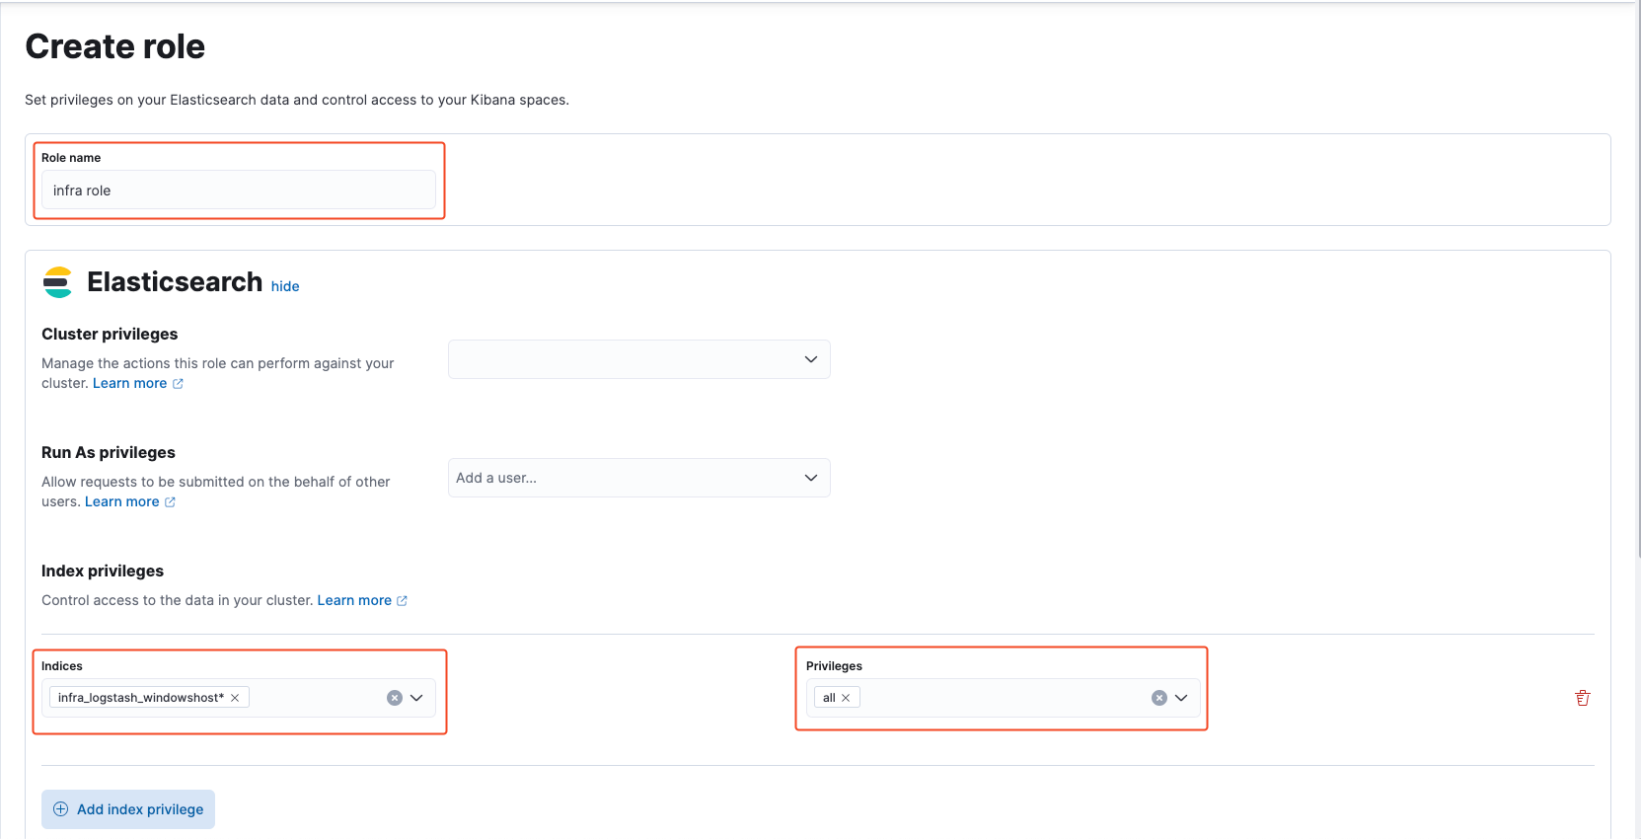  
   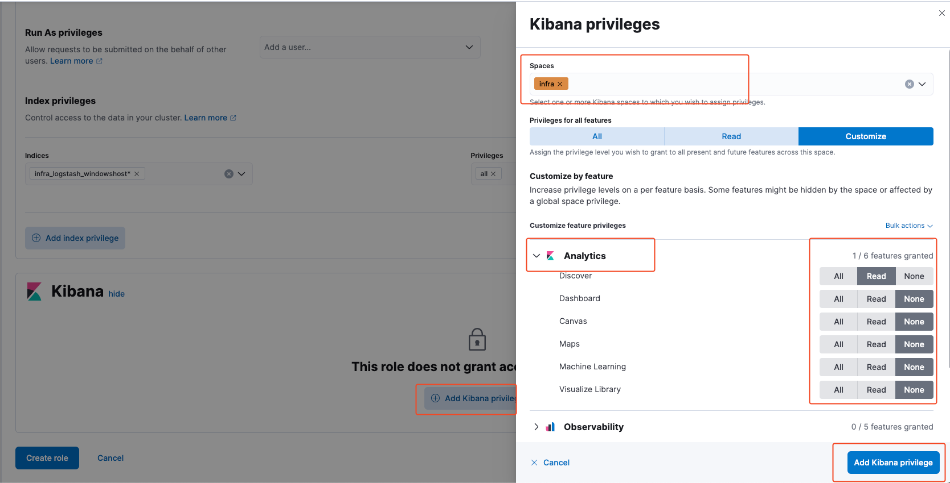  
     
     
   Sau khi cấu hình chọn Creata role để tạo
2. Tạo User  
    Truy cập vào **Kibana UI** => **Stack managenment => Security** => **User** => Nhấn vào **Create user**

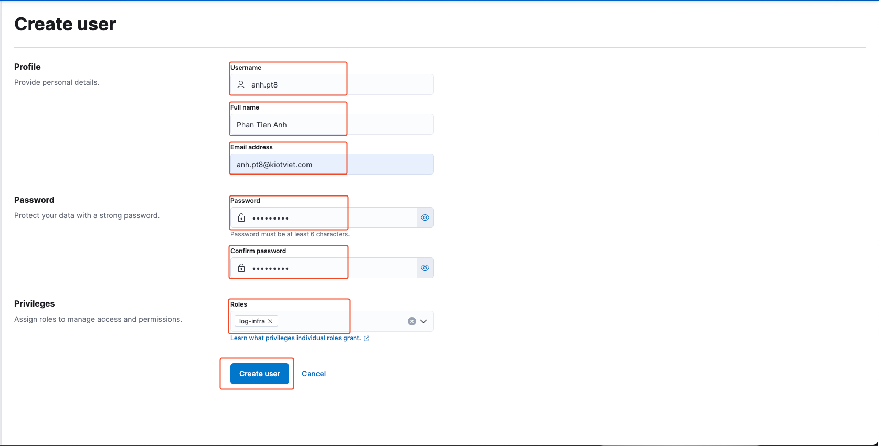  
  
 Sau khi nhập các thông tin ta nhấn vào Create user để tạo user.